Unterrichtskonzept

zum Thema: Zugkraft und Reibung

- Die SchülerInnen untersuchen die Wirkung von Zugkraft und Reibung auf einen Gegenstand
- Die SchülerInnen stellen sich folgende Frage: Wie können Gegenstände bewegt werden?

SCHULSTUFE: 6

INVOLVIERTE FÄCHER:
Physik, Informatik, Werken /Technik, Informatik

ZEIT:
3 - 6 UE (je nach Komplexitätsanspruch bzw. Ausbauphase)

LEHRPLANBEZÜGE:
- LP-Bezug Naturwissenschaften- —> Kompetenzmodell Bifi (link einfügen)
- LP-Bezug IT
- LP-Bezug Werken/Technik

FACHBEGRIFFE:
- Kraft
Zug oder Schub
- Reibung
Kraft, die der Bewegung zweier sich berührender Objekte entgegenwirkt, sie hemmt
oder verhindert – aber auch der Widerstand, den ein Objekt überwinden muss, um
sich trotz Berührung mit einem anderen Objekt bewegen oder drehen zu können.
- Haftreibung
Kraft, die das Gleiten sich berührender Körper verhindert (Beispiel: Auto mit angezogener Bremse, das auf einer abschüssigen Straße steht)
- Rollreibung
Kraft, die beim Rollen eines Körpers auf einer Unterlage entsteht (Beispiel: Fahrrad auf der Straße)
- Gleitreibung
Kraft, die an den Kontaktflächen zwischen Körpern auftritt, die sich relativ zueinander bewegen (Beispiel: Schlitten auf Schnee)
- Zugkraft
Kraft, mit der ein Körper gezogen wird
- Kräftegleichgewicht
Zustand, der entsteht, wenn verschiedene Kräfte mit gleichem Betrag und gleichem Angriffspunkt, jedoch in entgegengesetzter Richtung auf einen Gegenstand wirken, so dass sie sich gegenseitig aufheben
- Variable
Element in einer wissenschaftlichen Untersuchung, das verändert, kontrolliert oder gemessen werden kann

GEFÖRDERTE KOMPETENZEN -
technische Aspekte (Werken/Technik, IT)

Denk-, Arbeits- und Handlungsweisen – Technische Perspektive
Technik KONSTRUIEREN UND HERSTELLEN
- Technische Lösungen erfinden bzw. „nacherfinden”, d.h. einfache technische Problem- bzw. Aufgabenstellungen erfassen, entsprechende Ansätze für Lösungen entwerfen, realisieren und optimieren sowie dabei die zur Verfügung stehenden Mittel und Bedingungen berücksichtigen.
- Technische Experimente durchführen oder selbst entwickeln, bzw. sich an der Entwicklung
beteiligen, und die Ergebnisse der Experimente auswerten.

Technik und Arbeit ERKUNDEN UND ANALYSIEREN
- Einfache mechanische Gegenstände untersuchen und ihre Funktionsweisen erkennen

Technik BEWERTEN
- Technische Problemlösungen im Hinblick auf den technischen Zweck, die Materialökonomie und die Originalität vergleichen und bewerten
- Die Bedeutung technischer Entwicklungen und Erfindungen für den Menschen bewerten und ihre – auch ambivalenten – Folgewirkungen für Mensch und Umwelt einschätzen

Technik KOMMUNIZIEREN
- Ideen für technische Lösungen, Konstruktionsergebnisse, Funktionszusammenhänge, Herstellungsprozesse und Arbeitsabläufe unter Nutzung von Sprache, Zeichnungen oder Demonstration verständlich vermitteln, diskutieren und dokumentieren
- Anleitungen lesen, verstehen und umsetzen sowie einfache Anleitungen selbst verfassen

Perspektivenbezogene Themenbereiche – Technische Perspektive
Werkzeuge, Geräte und Maschinen
- Funktionsprinzipien einfach aufgebauter Geräte und Maschinen zur Bewältigung vorgegebener Aufgaben erfinden, realisieren, zeichnerisch darstellen und bewerten.

Technische Erfindungen
- Eigene Erfindungen planen, zeichnen, bauen, optimieren, bewerten und darstellen
- Wichtige technische Erfindungen nachvollziehen und in ihrer Bedeutung für die Menschen erfassen sowie Erfinder und ihre Erfindungen an ausgewählten Beispielen darstellen

GEFÖRDERTE KOMPETENZEN -
naturwissenschaftliche Perspektive (Physik, IT)

Denk-, Arbeits- und Handlungsweisen – Naturwissenschaftliche Perspektive

NAWI 1:
Naturphänomene SACHORIENTIERT (objektiv) UNTERSUCHEN UND VERSTEHEN
- Die Notwendigkeit der Evidenzprüfung durch Anwendung naturwissenschaftlicher Verfahren erkennen und diese anwenden
- Aus naturwissenschaftlichen Phänomenen sinnvolle Fragen ableiten
- Einfache Versuche zur .Überprüfung bzw. Widerlegung von Vermutungen besprechen,
planen und durchführen
- Komplexere Versuche nach Anleitung zunehmend selbstständig durchführen und
auswerten
- Widersprüche und Unstimmigkeiten beim Untersuchen von Naturvorgängen erkennen, verständlich ausdrücken und bei der Interpretation der Untersuchungsergebnisse berücksichtigen

Naturwissenschaftliche METHODEN ANEIGNEN UND ANWENDEN
- Untersuchungen sachorientiert durchführen
- Beobachtungen miteinander v
- ergleichen und dabei zunehmend sachbezogene
- Merkmale benutzen
- Materialien und Gegenstände nach ausgewählten Eigenschaften klassifizieren
- und ordnen
- Diskursiv verabreden oder selbstständig festlegen, was untersucht werden soll und wie das am besten geschehen kann
- Die Bedeutung gezielter Parametervariation bei Versuchen verstehen und solche Variablenveränderungen selbstständig durchführen
- Ausgewählte Größen messen und die Messwerte für Vergleiche nutzen
- Sinneswahrnehmungen und gemessene Größen geeignet fixieren und eindeutig darstellen
- Methodisch gesicherte Größen von subjektiven/individuellen Interpretationen unterscheiden
Naturwissenschaftliches LERNEN BEWERTEN UND REFLEKTIEREN
- Geeignete Informationsquellen auswählen und sachgemäß nutzen, um Fragen zu klären
- Vorstellungen und Vermutungen entwickeln, sprachlich verständlich darstellen und miteinander vergleichen; dabei auswählen, begründen und argumentieren, was besonders überzeugt und warum
- Anderen unter Anwendung der gefundenen Lösungen und Erkenntnisse einen Sachverhalt erklären und dabei sprachlich verständlich und angemessen argumentieren
- Den eigenen Lernprozess nach Durchlaufen größerer Einheiten zusammenfassen und dabei strukturierende Hilfen nutzen

Perspektivenbezogenen Themenbereiche – Naturwissenschaftliche Perspektive
Nicht lebende Natur – Eigenschaften von Stoffen/Körpern
- Physikalische Eigenschaften von Körpern exemplarisch erfassen (messen) und beschreiben
- Die Bedeutung der entsprechenden Eigenschaften für den Menschen erfassen und geeignet dokumentieren
.
U N T E R R I CH T S V E R L A U F - Überblick:

Unterrichtsvorbereitung
- Vorbereitung des Materials: 1 WeDo-Kasten für 2-3 SchülerInnen
- zweckmäßige Vorbereitung des Klassenzimmers (LEIS)
- technische Vorbereitung: funktionsfähiger Computer, Beamer
- Auswahl der passenden Videos auf gida.de —> aus dem Bereich Sachunterricht:
Kraft:
    - Was ist Kraft? (5:10 Min)
    - Woher kommt die Kraft ?(5:20 Min)
    - Kraft verrichtet Arbeit (5:20 Min)
    - Arbeit schafft Leistung (4:20 Min)

Erforschungsphase (30 - 120 Minuten)
- einführende Videos:
- Kraft von giga.de
- Video von WeDo
- in Gruppen Max´und Mias Fragen diskutieren
- Ergebnisse der Diskussion im Dokumentationstool von WeDo festhalten

Entwicklungsphase (45 - 120 Minuten)
- SCH bauen mithilfe der Bauanleitung das erste Modell
- SCH programmieren mit Hilfe des Beispielsprogramms ihr Modell
- SCH experimentieren mit den verschiedenen Programmeinstellungen
- SCH führen die verschiedenen Schritte des Forschungsauftrages aus
- SCH notieren zuerst Vermutungen, notieren diese im digitalen Arbeitsheft
- SCH führen anschließend die Versuche durch
- SCH dokumentieren zum Schluss ihre Ergebnisse im Dokumentationstool (digitales Arbeitsheft)
- SCH zusätzlich zu Text fügen die SCH Bilder, Videos und Bildschirmfotos ihrer Modelle ein
weiterführende Entwicklungsphase (optional 45 - 60 Minuten)
- SCH bearbeiten den vorgegebenen Expertenauftrag

Ergebnisphase (mindestens 45 Minuten)
- SCH stellen die Ergebnisse ihrer Untersuchungen anhand des Dokumentationstool vor.
- SCH beschreiben dabei mit eigenen Worten, wodurch die Reibung bei Gegenständen und die Zugkraft von Robotern beeinflusst werden kann

DIFFERENZIERUNG —> zusätzliche Herausforderung - Weiterführende Forschung
- SCH können eigenständig weiterführende Untersuchungen mit ihren Modellen durchführen
- SCH können ihre Modelle umgestalten und erneut programmieren und Untersuchungen durchführen
- SCH gewinnen dadurch ergänzende weiterführende Erkenntnisse

Mögliche Anschlussprojekte: (WeDo)
- Reibung
- Weltraumforschung

Detaillierter ABLAUFPLAN:

Erforschungsphase
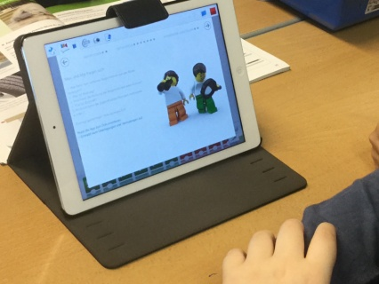
Das einführende Video kann als Grundlage genutzt werden, um mit den SchülerInnen die folgenden Ideen zu diskutieren.

Video
Schon seit langer Zeit versuchen die Menschen, große und schwere Objekte zu bewegen. Bereits in der Antike wurden verschiedene Hilfsmittel eingesetzt, um Gegenstände an andere Orte zu ziehen. Auch heute noch nutzen wir verschiedene Hilfsmittel beim Ziehen von Gegenständen.

- Wenn man einen Gegenstand nicht in eine bestimmte Richtung ziehen kann, liegt es daran, dass er gleichzeitig mit einer gleich großen oder größeren Kraft in die entgegengesetzte Richtung gezogen wird.

- Wenn ein Gegenstand beginnt, sich in eine Richtung zu bewegen bedeutet das, dass die Zugkraft aus dieser Richtung größer ist.

- Auf der Erde spielt auch die Erdanziehungskraft eine entscheidende Rolle.
- Auf einer glatten Oberfläche ist es einfacher, Gegenstände zu ziehen, als auf einer rauen Oberfläche.
Im 17. Jahrhundert formulierte Isaac Newton die drei Grundgesetze der Bewegung, die auch heute noch als Newtonsche Axiome bekannt sind und das Fundament der klassischen Mechanik bilden.

Fragen für die Diskussion
- Wie können Objekte bewegt werden?
Damit sich ein Gegenstand bewegt, muss eine Kraft (z.B. Zugkraft) auf ihn einwirken.
- Was ist Reibung?
Reibung ist eine Kraft, die der Bewegung zweier sich berührender Objekte entgegenwirkt, sie hemmt oder verhindert – aber auch der Widerstand, den ein Objekt überwinden muss, um sich trotz Berührung mit einem anderen Objekt bewegen oder drehen zu können.

- Wodurch wird die Reibung bei Gegenständen beeinflusst?
Bei diesem Projekt kann die Reibung beispielsweise durch die Anordnung (übereinander gestapelt) oder die Lage der zu ziehenden Reifen (auf dem Rahmen) verringert werden.

- Was ist Zugkraft?
Zugkraft ist die Kraft, mit der ein Körper gezogen wird.
- Wodurch kann die Zugkraft eines Roboters verbessert werden?
Bei diesem Projekt kann die Zugkraft beispielsweise durch Verwendung anderer Räder (mit größerer Haftreibung) verbessert werden.
Die SchülerInnen sollen die die Ergebnisse ihrer Diskussion im Dokumentationstool festhalten. Zu diesem Zeitpunkt ist es durchaus möglich, dass die SchülerInnen auf die Fragen noch falsche Vermutungen äußern. Im Rahmen des Projekts werden sie jedoch Erkenntnisse zu den Themen Zugkraft und Reibung gewinnen und anschließend die Fragen richtig beantworten können.

Ergänzende Fragen
- Ist es einfacher, einen Gegenstand auf einem normalen oder auf einem glatten Untergrund zu ziehen?
Es ist meist einfacher, einen Gegenstand auf einem glatten Untergrund zu ziehen. Je nach Masse des Gegenstandes kann es allerdings auch schwieriger sein, da man auf einem glatten Untergrund selber auch weniger Haftung (Haftreibung) hat.
- Was passiert, wenn die Zugkraft auf der einen Seite größer ist als auf der anderen?
Das Objekt bewegt sich in Richtung der größeren Zugkraft.

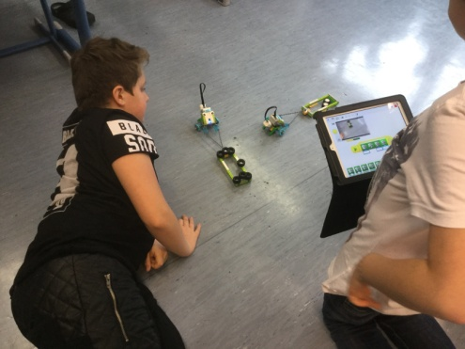
Entwicklungsphase

Einen Zugroboter bauen und programmieren

Anhand der Bauanleitung bauen die Schüler einen Zugroboter. Dieser kann Gegenstände ziehen, die sich in seiner Zugvorrichtung befinden.

- Den Zugroboter bauen
Das Basismodell „Taumeln”, das bei dem Zugroboter zum Einsatz kommt, basiert auf einem Kegelradgetriebe. Das Kegelradgetriebe ändert die Richtung der Drehbewegung von vertikal auf horizontal und überträgt die Bewegung des Motors auf die Räder.
Die Zugvorrichtung ist auf speziellen Bausteinen gelagert, um die Reibung zu reduzieren.
- Den Zugroboter programmieren
Das Programm zeigt die Zahlen 3, 2, 1 auf der Anzeige auf der Programmierfläche des Geräts an und startet dann den Motor mit der Motorenleistung 10 für 2Sekunden.

V o r s c h l a g
Damit die SchülerInnen das Programm richtig verstehen, geben Sie ihnen ausreichend Zeit,
ein wenig mit den verschiedenen Programmeinstellungen zu experimentieren!

Den Zugroboter testen
Mithilfe des Zugroboters sollten die Schüler in der Lage sein, eigene Untersuchungen zur Zugkraft und Reibung durchzuführen.

- Wie viele kleine Reifen kann der Roboter gleichzeitig ziehen?
Ab einem Gewicht von ca. 300 g ist der Roboter nicht mehr in der Lage, Gegenstände zu bewegen.
- Kann der Roboter mehr Reifen gleichzeitig ziehen, wenn ihr die Reifen
  - im Rahmen aufeinanderstapelt?
  - die Reifen auf den Rahmen legt?
Durch das Aufeinanderstapeln der Reifen verringert sich die Haftreibung. Der Roboter kann so mehr Reifen gleichzeitig ziehen. Werden die Reifen auf den Rahmen gelegt, reduziert sich die Haftreibung erneut, so dass der Roboter noch mehr Reifen gleichzeitig ziehen kann

- Wie kann die Zugkraft des Roboters verbessert werden?
Zugkraft des Roboters lässt sich beispielsweise durch eine andere Bereifung oder auch durch ein höheres Gewicht verbessern.
- Kann der Roboter mehr Gewicht ziehen, wenn er Räder mit Gummireifen hat?
Durch die Gummireifen vergrößert sich die Haftreibung des Roboters und somit auch seine Zugkraft.

Wichtig!!
Achten Sie darauf, dass die SchülerInnen immer zuerst ihre Vermutungen notieren, dann die Versuche durchführen und zum Schluss ihre Ergebnisse dokumentieren.

V o r s c h l a g
Die Versuche können zusätzlich noch auf verschiedenen Untergründen (z.B. Holz, Stein, Teppich) durchgeführt werden.

Weiterführende Entwicklungsphase
Wenn Sie möchten, können Sie die SchülerInnen noch den Expertenauftrag bearbeiten lassen. Beachten Sie, dass der Expertenauftrag auf den bereits durchgeführten Teilen des Projekts Zugkraft und Reibung aufbaut und als Ergänzung für ältere oder erfahrenere SchülerInnen konzipiert wurde.

Expertenauftrag
Der Zugroboter, mit dem die Schüler die ersten Versuche durchgeführt haben, nutzt ein Kegelradgetriebe, um die Drehrichtung zu verändern. Das Kegelradgetriebe wirkt sich negativ auf die Zugkraft des Roboters aus.

- Wie müssen der Roboter und der Rahmen gebaut sein, damit am meisten Gewicht gezogen werden kann? Schaut euch eure Versuchsergebnisse an. Baut euer Modell entsprechend um.

Lassen Sie die SchülerInnen neue Robotermodelle bauen. Lassen Sie sie diese neuen Modelle testen und die Ergebnisse mit denen der ersten Untersuchungen vergleichen.
Machen Sie die SchülerInnen darauf aufmerksam, dass sie der Konstruktionsbibliothek weitere Anregungen entnehmen können.

V o r s c h l a g
Zusammenarbeit
Veranstalten Sie ein Roboter-Tauziehen:
- Bilden Sie Teams mit jeweils zwei Robotern
- Binden Sie die Roboter mit der LEGO® Kette „Rücken an Rücken” aneinander.
- Lassen Sie die Schüler die Motoren der Roboter auf ein bestimmtes Signal hin gleichzeitig starten. Welcher Roboter ist der stärkste der Klasse?

Ergebnisphase:

Die Dokumentation überarbeiten
Projekte können auf unterschiedliche Weise dokumentiert werden:

- Stellen Sie sicher, dass die SchülerInnen die Ergebnisse ihrer Tests im Dokumentationstool festhalten.
- Lassen Sie die SchülerInnen einander die Ergebnisse ihrer Untersuchungen vorstellen.
- Lassen Sie die SchülerInnen mit eigenen Worten beschreiben, wodurch die Reibung bei Gegenständen und die Zugkraft von Robotern beeinflusst werden kann.
- Lassen Sie die SchülerInnen ihre Präsentationen mithilfe des Dokumentationstools fertigstellen. Dabei können sie noch wichtige Informationen, Bilder, Videos oder Bildschirmfotos ergänzen.

V o r s c h l a g
Die SchülerInnen können die Ergebnisse ihrer Versuche in einer Tabelle oder einer Grafik festhalten. Sie können auch ein Dokumentationsvideo aufnehmen, in dem sie ihr Projekt der Klasse vorstellen.

Präsentation
Lassen Sie die SchülerInnen am Ende des Projekts ihre Ergebnisse präsentieren.

V o r s c h l a g
Um die Präsentationen der SchülerInnen noch zu verbessern, können Sie darauf achten, dass sie
- Begriffe wie Kraft, Zugkraft und Reibung richtig benutzen
- Pfeile einzeichnen, um die Kraft darzustellen
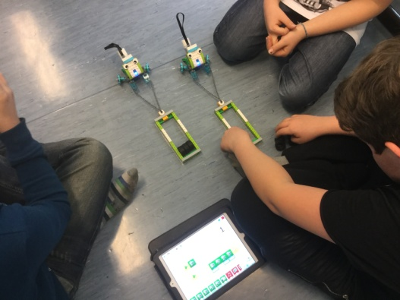
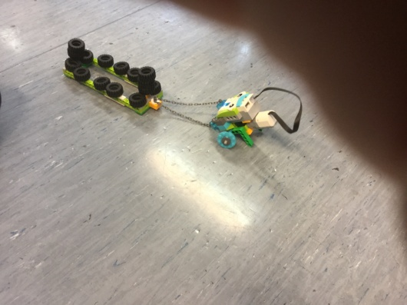
- Situationen in ihrem Alltag beschreiben, in denen Zugkraft und/oder Reibung auf Gegenstände oder Körper wirken.

